Achiziţia de date în sistemele SCADA

Cuprins

Achiziţia de date în sistemele SCADA 1
Obiective 1
Organizarea sarcinilor de lucru 1
1. Elemente introductive despre convertoarele analog numerice 2
Conversia analog-numerică 2
Tipuri de convertoare analog-numerice 3
Parametrii caracteristici convertoarelor analog-numerice 5
Erori ale convertoarelor analog-numerice 7
Convertorul analog-numeric ADC -0804 7
2. Achiziţii de date bazate pe calculator 11
Pooling 12
Întreruperi 14
DMA-Direct Memory Acces 17
3. Utilizarea portului paralel al calculatorului, în achiziţia de date 21
Test de autoevaluare 23
Rezumat 25
Termeni esenţiali 26
Recomandări bibliografice 26
Test de evaluare 27

Obiective

- Prezentarea principalelor sisteme de achiziţii de date în sistemele SCADA
- Prezentarea noţiunilor de baza legate de convertoarele analog numerice
- Prezentarea sistemelor de achiziţii de date bazate pe calculator
- Prezentarea modului de utilizare a portului paralel al calculatorului, în achiziţia de date

Organizarea sarcinilor de lucru

- Parcurgeţi cele trei capitole ale cursului.
- Fixaţi principalele idei ale cursului, prezentate în rezumat.
- Completaţi testul de autoevaluare.
- Timpul de lucru pentru parcurgerea testului de autoevaluare este de 15 minute.

1. Elemente introductive despre convertoarele analog numerice
SCADA (Supervisory Control And Data Aquisition)-este un sistem bazat pe calculator având rolul de comanda şi monitorizare a proceselor tehnologice. După cum se observă şi în denumire, SCADA conţine două componente şi anume:
- supervizare şi control
- achiziţia de date
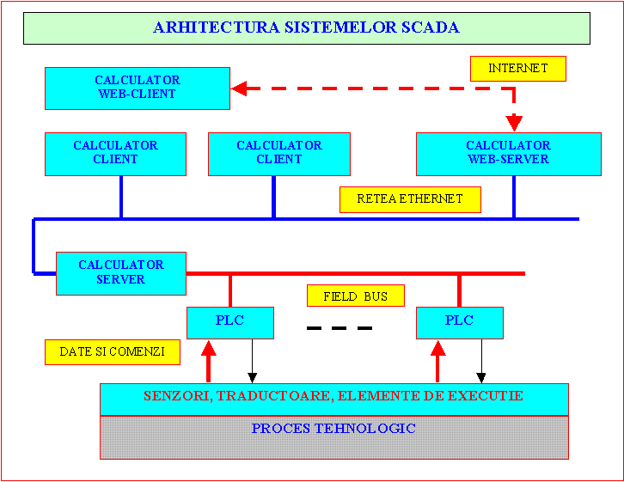
Componenta de supervizare şi control a fost dezbătuta anterior. În cele ce urmează, ne vom concentra asupra componentei de achiziţie a datelor.
Cea mai mare parte a datelor achiziţionate în sistemele SCADA o reprezintă valorile analogice. Valorile analogice însa nu pot fi prelucrate în calculator decât în forma digitală. Convertoarele analog numerice sunt componentele care ne permit să achiziţionam datele analogice din proces, în format digital. În sistemele industriale o mare parte din datele monitorizate sunt de tip analogic. În vederea prelucrării lor prin intermediul sistemelor digitale valorile analogice trebuiesc convertite în valori digitale. Cel mai adesea se folosesc circuite specializate numite Convertoare Analog Numerice (CAN)

Conversia analog-numerică

În sistemele industriale o mare parte din datele monitorizate sunt de tip analogic. în verdea prelucrării lor prin intermediul sistemelor digitale valorile analogice trebuiesc convertite în valori digitale .Cel mai adesea se folosesc circuite specializate numite Convertoare Analog Numerice (CAN)

Convertorul Analog Numeric[10](CAN) este un dispozitiv care primeşte un semnal analogic, A şi îl transforma într-un semnal numeric, N, cu precizie şi rezoluţie date, prin compararea lui cu o tensiune de referinţă, V. Într-un CAN ideal, semnalul de ieşire , N, este legat de semnalul de intrare prin relaţia: [10]
N=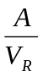
În general, se operează cu puteri descrescătoare ale lui 2, în ideea că rezultatul să fie exprimat direct sub forma de număr binar. Întrucât mesajul transmis are o lungime finită, se poate considera ca N este aproximarea cea mai apropiată de rezultat, ţinând seama de rezoluţia sistemului.
Semnalul analogic, A,ce urmează sa fie convertit poate fi scris sub forma:
A= V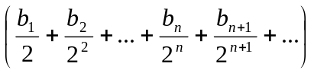
Lungimea cuvântului binar obţinut după conversie fiind limitata la n biţi, împărţirea lui A prin Vtrebuie oprită la ordinul n şi rezulta:
A= V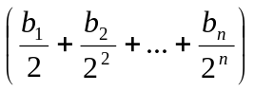
Termenii neglijaţi b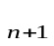,b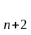,…,reprezintă eroarea de conversie, numită şi eroare de cuantizare.
Conversia analog-numerica realizează o cuantizare care consta din înlocuirea tensiunii A printr-o tensiune discretă multiplicate prin pasul de cuantizare, de valoare V/2, în asa fel încât diferenţa dintre A şi această tensiune sa fie inferioară în modul unei jumătăţi de pas de cuantificare astfel:

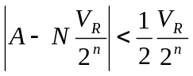

Tipuri de convertoare analog-numerice

CAN- urile sunt fi realizate în general în doua feluri: [10]
-convertoare cu integrare în doua pante ;
-convertoare cu aproximare succesiva

Ambele tipuri de convertoare transforma o tensiune de intrare într-un cod numeric proporţional cu tensiunea de intrare.
Convertoarele analog-numerice cu integrare în două pante conţin un integrator, o schemă de control logic, un generator de tact şi un numărător de ieşire.
Acest tip de convertor numără succesiunea de impulsuri de tact, a cărei valoare depinde de amplitudinea semnalului integrat în integrator. Timpul specific de conversie este dat de produsul dintre doua perioade de tact şi numărul de nivele de cuantizare. Astfel, pentru un convertor de 12 biţi cu tact de 1 Mhz, timpul de conversie va fi 2x1 s x 4096 adică 8192 s. Acesta este un timp mult mai mare decât în cazul unui convertor cu aproximare succesiva având aceeaşi frecventa de tact.
Convertorul cu integrare costa mai puţin decât un convertor cu aproximare succesiva
Convertoarele analog-numerice cu aproximare succesiva sunt folosite în general în sistemele de conversie conectate la calculatoare deoarece efectuează conversia cu viteza şi precizie suficient de mare pentru a furniza calculatorului date în timp real.
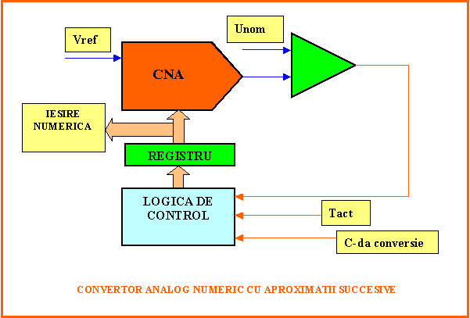

Ideal, convertoarele ar trebui să facă conversii instantanee şi să realizeze o eşantionare în puncte. Pentru un convertor real, în general semnalul de intrare variază în timpul intervalului de conversie. Aceasta produce o incertitudine în privinţa amplitudinii reale a semnalului de intrare în momentul măsurării. Cu un circuit de eşantionare cu reţinere amplasat înaintea convertorului, timpul de incertitudine este redus la incertitudinea de deschidere a circuitului de eşantionare cu memorare.
Acest tip de convertor necesita un timp de conversie egal cu produsul dintre perioada de tact şi numărul de biţi cu care se efectuează conversia. Pentru un convertor de 12 biţi şi cu frecventa tactului de 1 Mhz timpul de conversie este de 12 s.
În principiu un convertor analog-numerice cu aproximare succesiva consta dintr-un convertor numeric-analogic controlat printr-o schema de decizie logica şi a cărui ieşire este comparata cu tensiunea analogica de intrare. Tensiunea de intrare este aplicata pe o intrare a comparatorului, cealaltă intrare fiind conectata la ieşirea convertorului numeric-analogic intern.
La aplicarea comenzii de conversie, convertorul este adus la zero. Se aduce bitul cel mai semnificativ al al cuvântului de intrare al CAN la 1. Ieşirea CAN este aplicata la intrarea comparatorului pentru a fi comparata cu nivelul de intrare necunoscut. Bitul cel mai semnificativ aplicat la intrarea în CAN produce la ieşire echivalentul a jumătate din întreaga scală a convertorului. Dacă tensiunea necunoscuta este mai mare decât jumătate din întreaga scala, 1 logic este transferat în poziţia bitului cel mai semnificativ al registrului de ieşire. Dacă tensiunea necunoscută este mai mică decât jumătate din întreaga scala, 0 logic este transferat în poziţia bitului cel mai semnificativ al registrului de ieşire. Apoi circuitul compară cu următorul bit din convertorul numeric-analogic intern şi procedura continua în mod similar pana la bitul cel mai puţin semnificativ, la care conversia este încheiată.

Parametrii caracteristici convertoarelor analog-numerice

Funcţia ideală de transfer [10] este data de ecuaţiile:

E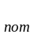= V
E-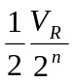<A< E+

În acest caz Vreprezinta gama de tensiune ce poate fi convertita, denumita scala completa. Caracteristica de transfer a unui convertor analog-numeric este redata în figura de mai jos:
Aceasta se compune din trepte de lăţime egala cu V/2, punctele de mijloc ale fiecărei trepte corespund diferitelor valori ale E
Graficul 1 reprezinta caracteristica ideala a convertorului, graficul 2 reprezintă caracteristica reală a convertorului.
Tranziţiile se produc pentru tensiuni E+, presupunând o cuantificare
uniforma.

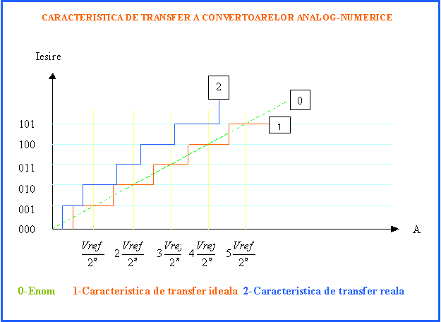

Eroarea de conversie corespunzătoare, presupunând o cuantizare uniformă, este dată de diferenţa A-E
Modulul acestei erori este mai mic sau egal cu 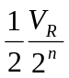, iar limita ei este eroarea de cuantizare.
Rezoluţia este data de numărul de biţi ai convertorului. Rezoluţia defineşte cea mai mică variaţie a tensiunii pe care convertorul o poate coda şi se exprima prin relaţia:
R=1/2
Timpul de conversie este timpul necesar pentru a obţine la ieşire un semnal numeric proporţional cu semnalul analogic de la intrare având precizia dorita.
Pentru a cunoaşte frecventa maximă de conversie posibila, la timpul de conversie trebuie adăugat şi timpul aducerii convertorului la zero. De regula, acest timp este destul de mic şi nu afectează semnificativ performantele convertorului.
Precizia se defineşte ca fiind diferenţa dintre valoarea teoretica a lui E care produce un anumit cuvânt N la ieşire şi valoarea A care generează efectiv acest cuvânt.
Anumite convertoare analog-numerice au proprietatea ca pot diminua sau chiar elimina unele semnale perturbatoare, în special ale tensiunii de alimentare de alimentare de la reţea. Se defineşte un factor de rejecţie a tensiunii perturbatoare, S(), ca raportul dintre zgomotul de intrare şi valoarea semnalului de intrare

Erori ale convertoarelor analog-numerice
Performantele CAN- urilor difera de cele teoretice din cauza erorilor. Caracteristica de transfer, nu are alura curbei 1 ci pe cea a curbei 2, din aceasta cauza rezulta următoarele diferenţe:
-tensiunile pentru care se produc tranziţiilor difera de cele corespunzătoare curbei 0
-porţiunile orizontale nu au exact dimensiunea unui pas de cuantizare
-eroarea de cuantizare nu rămâne în intervalul (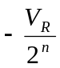…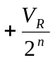)
Aceste diferenţe sunt datorate erorii de câştig,erorii de decalaj,erorii de liniaritate,la care se adaugă eroarea de cuantizare.

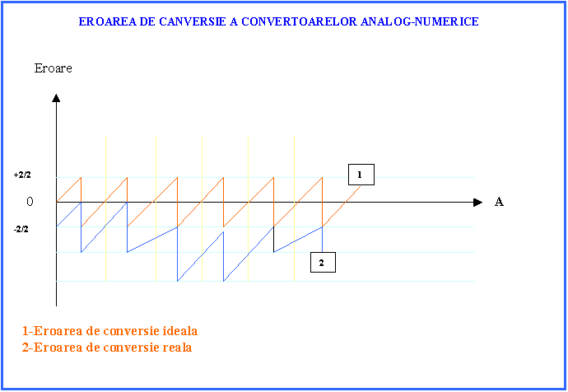

Convertorul analog-numeric ADC -0804

Unul din cele mai utilizate convertoare CAN este convertorul ADC0804 produs de firma National Semiconductors. Este un convertor A/D cu aproximaţii succesive pe 8 biţi cu precizie de +/-1/2 LSB. Permite intrare de tensiune diferenţială sau absolută gratie intrării AGND care poate fi legata la masa sau la un pol al tensiunii diferenţiale. Dispune de clock intern, valoarea frecventei de oscilaţie fiind stabilita de valorile R, respective C conectate la terminalele CLKR , CLKI
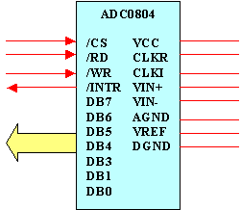
ADC 0804 poate fi conectat cu uşurinţa la sisteme microprogramate realizate cu microprocesoare sau controlere.
Exista mai multe moduri de comanda a circuitului. Exista posibilitatea sa se comande separate faza de startare a achiziţiei şi separate faza de citire date.
Aceasta se realizează cu o schema de principiu de tipul celei de mai jos:
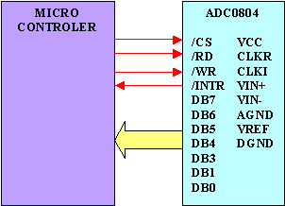
Formele de unda ale semnalelor de comanda [20] care iniţiază începerea unei conversii are următoarea forma:
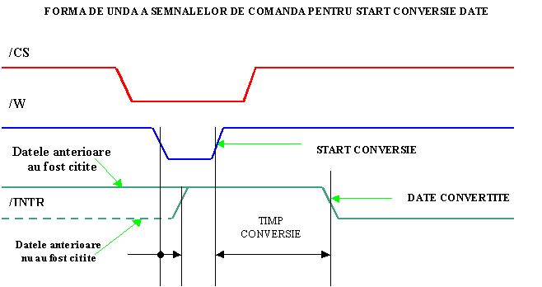

In vederea citirii datelor convertite semnalele de comanda trebuie sa aiba forma:
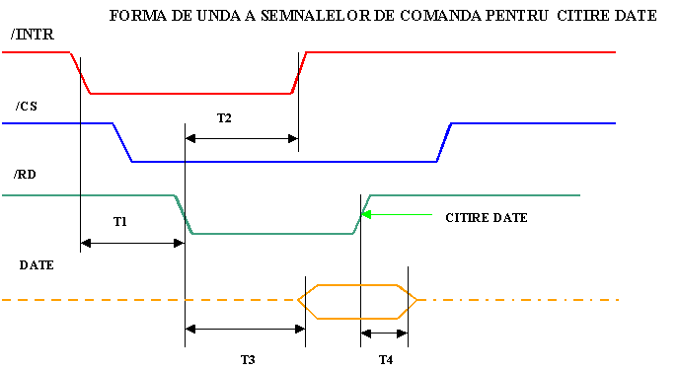

Exista posibilitatea de a iniţia o conversie şi de a citi datele anterior convertite într-o singura faza. În acest caz ADC-ul trebuie conectat ca în figura de mai jos:
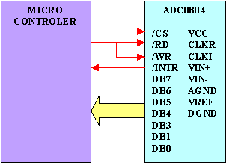

Formele de unda ale semnalelor de comanda trebuie sa respecte diagrama de jos:[20]

2. Achiziţii de date bazate pe calculator

Culegerea de date cu ajutorul calculatorului PC presupune introducerea unei placi de achiziţie, într-un slot al plăcii de baza a calculatorului
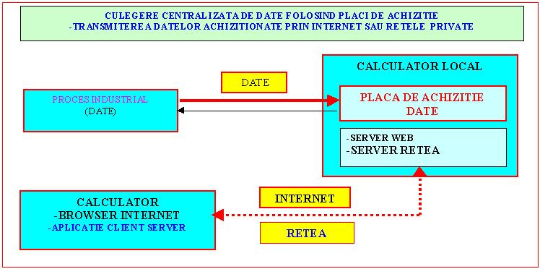
Transferul de date ce are loc intre placa de achiziţie şi calculator trebuie efectuat la viteza şi cantitatea de date impuse de sistemul monitorizat. Ideal ar fi ca viteza şi cantitatea maxima de date pe care vrem sa le culegem din exterior sa depindă numai de parametrii funcţionali ai plăcii de achiziţie. Din păcate comunicarea dintre placa de achiziţie şi memoria calculatorului are limitări serioase impuse de arhitectura PC-ului.
Exista trei posibilităţi de comunicare intre placa de achiziţie şi calculator.
- Pooling –registrul de stare al plăcii de achiziţie este citit periodic dictat de un timer al CPU
- Întreruperi –Placa de achiziţie are capabilitatea de a întrerupe CPU de fiecare data când trebuiesc transferate date
- DMA –controlerul DMA (Direct Memory Acces) efectuează transferul de date în paralel cu activitatea CPU

Pooling

Citirea periodica a datelor achiziţionate (monitorizarea repetata) poarta numele de Pooling. Acest tip de transfer este potrivit pentru culegerea de date folosind placa de achiziţie instalata în calculator, fiind destul de rapid şi uşor de implementat.
In figura de jos este reprezentat schematic principiul de achiziţie prin aceasta metoda.
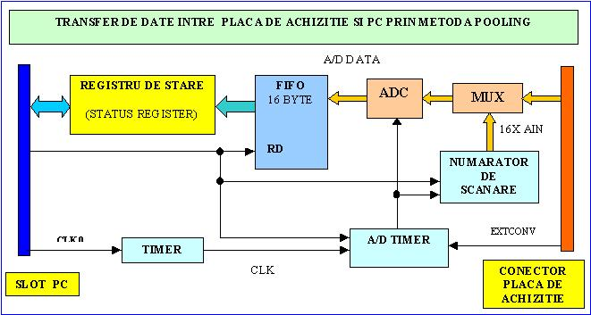
În figura de sus este reprezentat modul de achiziţie pentru semnale de tip analogic. Partea de intrare analogica conţine convertorul analogic digital (ADC), un timer A/D timer ce generează pulsurile de trigger ale fiecărei citiri, o memorie FIFO pe post de buffer care are rol de tampon de date intre doua citiri ale calculatorului şi un registru de stare ce păstrează informaţii referitoare la operaţia de citire.
Secventa de operaţii ce are loc pentru fiecare citire este următoarea:
- Timer-ul generează un puls ce este trimis ADC- ului
- ADC-ul executa o conversie
- Valoarea digitala rezultata din conversie este depusa în buffer-ul FIFO
- Bitul de stare numit DVAL din registrul de stare sete activat

Programul din calculator care iniţiază un transfer trebuie sa conţină următoarea secventa de instrucţiuni:
- Se citeşte registrul de stare
- Dacă DVAL este activ se copiază conţinutul FIFO în memoria calculatorului altfel dacă DVAL nu este activ se repeta algoritmul începând cu punctul 1
Perioada de timp dintre iniţierea unei conversii şi momentul când DVAL este activ este singurul moment care poate fi precizat în transferul POOLING. Operaţiile efectuate de CPU au durate variabile, în funcţie de ceasul CPU, gradul de încărcare al CPU etc. Convertorul ADC generează valorile digitale, la frecventa dorita, şi le depune în FIFO. Plăcile de achiziţie pot avea buffere FIFO cu mărimi intre 16 şi 2048 locaţii.
Dacă buffer-ul este plin, şi o noua conversie are loc înainte ca buffer-ul sa fie citit de CPU în registrul de stare se poziţionează un bit de eroare. Aceasta eroare nu este fatala, adică achiziţia de date poate continua.
Principala limitare a transferului de date de tip pooling, este faptul ca nu poate fi făcut la intervale precise de timp. CPU executa instrucţiunile în ordine secvenţiala dar cu întreruperi generate de sistemul de întreruperi în vederea deservirii şi altor procese. Folosind deci pooling nu se poate conta pe transferul datelor din FIFO în memorie la intervale precizate de timp, ceea ce poate duce la pierderea de valori din semnalul cules.
Transferul de tip pooling, este uşor de implementat la nivelul registrilor plăcii, şi poate fi folosit în operaţii de achiziţie lente (<30 Khz), în care operaţiile executate asupra datelor culese nu sunt critice, timpul culegerii de date nefiind important, iar punctele de semnal sunt culese şi procesate individual.

Întreruperi

Arhitectura calculatorului PC este astfel conceputa încât procesorul sa poată deservi toate resursele calculatorului. Acest tip de arhitectura se bazează pe utilizarea întreruperilor. Întreruperile sunt semnale hardware care provin de la periferice şi care înştiinţează procesorul ca trebuie sa deservească un periferic(o anumita resursa).
Calculatoarele PC dispun de un controler de întrerupere programabil care furnizează 16 linii de întrerupere IRQ0-IRQ15. Întreruperile IRQ8-IRQ15 sunt prioritare liniilor IRQ3-IRQ17. în urma activării unei linii de întrerupere, controlerul de întreruperi generează spre procesor un semnal numit INT. în momentul când procesorul poate lua în considerare întreruperea, îşi salvează starea curenta pe stiva după care răspunde cu un semnal INTA pentru a anunţă controlerul de întreruperi ca este gata sa trateze întreruperea în curs. Controlerul de întreruperi furnizează vectorul de întrerupere corespunzător întreruperii, iar procesorul pe baza vectorului furnizat găseşte în tabela de întreruperi adresa rutinei de tratare a întreruperii şi lansează în execuţie rutina respectiva, după care revine în procesul iniţial prin citirea stării de pe stiva şi reluarea procesului exact din momentul în care a fost întrerupt.
În figura de jos este schiţat sistemul hardware de întreruperi al unui PC:
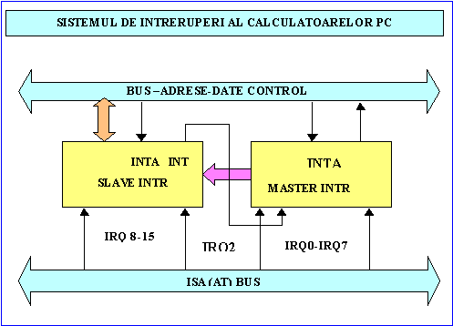
Bazându-se pe sistemul de întreruperi s-au conceput sisteme de achiziţie care stabilesc legătura cu calculatorul prin intermediul întreruperilor. Sistemul de achiziţie iniţiază o achiziţie de date. După ce datele au fost achiziţionate şi stocate în buffere se lansează o cerere de întrerupere pe una din liniile de întrerupere. Procesorul tratează aceasta întrerupere rulând o rutina specifica sistemului de achiziţie prin care datele sunt citite din bufferul sistemului de achiziţie şi transferate în memorie.
Schema bloc a unui astfel de sistem de achiziţie ce utilizează întreruperile este prezentata mai jos:
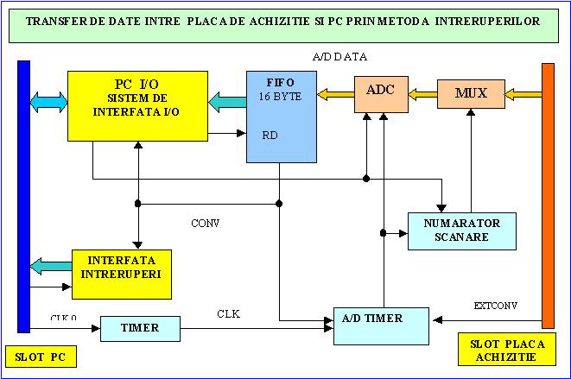
Ori de cite ori convertorul ADC efectuează o conversie şi o depune în memoria FIFO se activează semnalul CONV care prin intermediul interfeţei de întreruperi activează o linie de întreruperi a controlerului de întreruperi. în momentul când întreruperea este acceptată de procesor acesta execută rutina de tratare a acestei întreruperi respectiv rutina de tratare a sistemului de achiziţie care citeşte defapt conţinutul FIFO în memorie prin intermediul sistemului de I/O.
In urma citirii, numărătorul de scanare este incrementat, furnizând o nouă adresă pentru multiplexorul de intrare care va selecta o altă intrare analogică în vederea conversiei. Se retează în acelaşi timp timer-ul A/D care iniţiază un nou ciclu de conversie analogica.
In concluzie secventa de operaţii pentru fiecare citire este următoarea:
    - Timer-ul A/D generează un puls ce determina convertorul A/D sa înceapă un ciclu de conversie
    - Convertorul A/D efectuează conversia
    - Valoarea digitala este transferata în FIFO
    - Se lansează o întrerupere prin intermediul interfeţei de întrerupere
    - Se accepta întreruperea şi este lansata de procesor rutina de întrerupere
    - Rutina de întrerupere citeşte datele prin I/O şi le depune în memorie
    - Se revine din rutina de întrerupere
    - Se incrementează numărătorul scanner şi timer-ul ADC trimite un nou semnal ce declanşează o noua operaţie de conversie
    - Se reia ciclul
Prin intermediul sistemelor de achiziţie bazate pe întreruperi viteza maxima rămâne sub 50 Khz chiar şi cu sisteme de achiziţie performante care dispun de convertoare rapide din cauza timpului relativ mare intre doua acceptări de întrerupere ale procesorului. Se câştigă însa timp prin eliminarea sau cel puţin reducerea factorului de întârziere din operaţiile ce preced copierea buffer-ului FIFO în memoria RAM.
Întreruperea hardware, emisă de placa de achiziţie, nu are prioritate maximă, deci acceptarea întreruperii poate sa întârzie dacă alte periferice mai prioritare fac la rândul lor întreruperi. Cu toate acestea întreruperea sosita de la placa de achiziţie în general este tratata imediat de procesor.
Transferul de date folosind întreruperi poate crea probleme dacă execuţia rutinei de întrerupere ia prea mult timp sau dacă procesorul consuma prea mult timp pentru acceptarea întreruperii.
In aceasta situaţie se poate întâmpla ca memoria FIFO sa genereze overflow, deci sa avem pierderi de date din cauza ca ritmul de citire al datelor este mai mic decât ritmul de conversie a datelor
Pentru eliminarea acestor deficiente se utilizează o alta metoda de transfer, mult mai rapida şi anume metoda de transfer date prin transfer direct în memorie DMA-Direct Memory Acces.

DMA-Direct Memory Acces
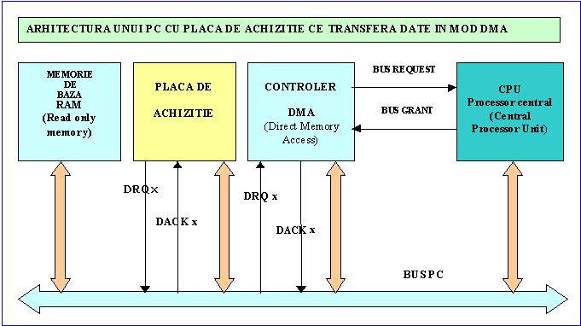
Mecanismul cel mai eficient, pentru transferul datelor intre plăcile de achiziţie şi memoria calculatorului îl reprezinta sistemul DMA.
Metoda de transfer DMA este mai rapida decât metodele tratate anterior (poolong, întreruperi) deoarece procesorul CPU nu este implicat în transferul de date. Transferul este efectuat controlerul DMA al calculatorului în paralel cu activităţile curente ale procesorului CPU. Transferul de tip DMA este folosit în aplicaţiile în care blocuri întregi de date trebuiesc transferate în memorie la viteze foarte mari.
In principiu arhitectura unui calculator care dispune de DMA şi placa de achiziţie date ce transfera datele prin intermediul DMA arata ca în schema bloc de mai sus.
Transferul de date bazat pe DMA, consta în programarea sistemului de achiziţie în vederea utilizării capabilităţilor hardware de a cere transfer DMA şi programarea controlerului DMA pentru a accepta cererile DMA de la sistemul de achiziţie şi de a transfera datele în zona de memorie programata.
Pentru a realiza un transfer DMA intre placa de achiziţie şi memorie se parcurg următorii pasi.
    - Se programează controlerul DMA cu adresa de start a blocului de memorie urmează a fi umplut cu date, precum şi numărul de locaţii care vor fi transferate
    - Se programează placa de achiziţie sa trimită semnalele de cerere de transfer, folosind linia DRQ x, ori de cite ori FIFO are date ce trebuiesc transferate.
    - Placa de achiziţie trimite controlerului DMA un semnal DRQ x, semnal de cerere de transfer.
    - Controlerul DMA activează semnalul Bus Request pentru a cere procesorului sa elibereze magistrala în vederea efectuării transferului de date intre DMA şi memorie prin intermediul BUS-ului comun.
    - Procesorul CPU cedează controlul asupra magistralei în favoarea sistemului DMA
    - Sistemul DMA activează semnalul DACK (acknowledge) pentru a anunţa sistemul de achiziţie ca cererea DMA a fost acceptata şi poate începe un transfer de date. DMA plasează pe bus-ul de adrese adresa de memorie din cadrul zonei de memorie în care se vor transfera datele, astfel incit octetul de date sa poata fi transferat de sistemul de achiziţie direct în memorie.
    - Placa de achiziţie scrie datele în memorie prin intermediul bus-ului PC şi invalidează semnalul DRQ
    - DMA formează o noua adresa pentru următorul octet de transferat şi totodată număra octeţii transferaţi din buff-erul FIFO al placii de achizitie, decrementând counter-ul care tine numărul de octeţi care trebuie transferat
    - Se repeta algoritmul începând cu punctul 3, până când counter-ul cu nr de octeţi atinge valoarea 0, adică numărul de octeţi programat la punctul 1 a fost deja transferat.
Exista mai multe moduri în care placa de achiziţie activează semnalul DRQ. Astfel placa de achiziţie poate cere transfer pentru fiecare octet de date din FIFO, caz în car avem de-a face cu un transfer DMA -single mode
Sistemul de achiziţie poate fi programat în asa fel incit sa activeze semnalul DRQ pentru o perioada mai lunga pentru ca DMA sa poata face mai multe cicluri (3-9) deci sa transfere mai multe locatii pentru un singur DRQ. Acest mod de lucru cu DMA-ul se numeşte DMA-demand mode.
Alta metoda de lucru este metoda DMA -bloc transfer prin care odată cererea de transfer acceptata, DRQ este pastrat activ pana la transferarea tuturor datelor din buffer obligând deci DMA-ul sa tina bus-ul ocupat pana la transferul integral al datelor din FIFO
Sistemul de achiziţie şi transfer prin DMA poate fi reprezentat la nivel de schema bloc astfel:
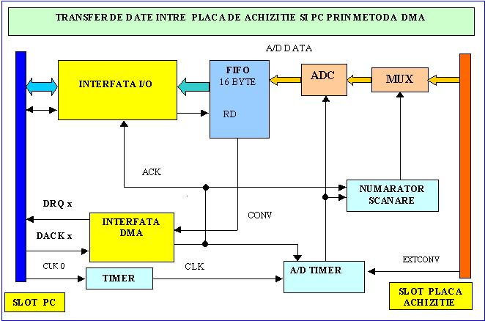
Secventa de operaţii care are loc pentru fiecare transfer DMA este următoarea:
    - Se programează canalul DMA corespunzător şi placa de achiziţie pentru a stabili numărul de octeţi transferaţi şi adresa de memorie unde vor fi transferate datele.
    - Un urma unei conversii datele ajung în FIFO, care activează semnalul CONV, iar prin interfaţa DMA se activează semnalul DRQ pe magistrala calculatorului. Controlerul de DMA face o cerere de acordare a magistralei spre procesorul CPU prin activarea semnalului BUSREQUEST. Procesorul acorda magistrala şi semnalizează prin activarea semnalului BUSGRANT.
    - Controlerul de DMA activează semnalul DACK x pentru a semnaliza faptul ca sunt îndeplinite condiţiile pentru a se face transferul de date.
    - Se face transferul numărului stabilit de octeţi la adresa stabilita.
    - Semnalul DACK x prin interfaţa DMA generează un puls ACK care este trimis interfeţei I/O pentru a permite transmiterea datelor pe magistrala. Tot semnalul ACK incrementează counter-ul de scanare care stabileşte o noua adresa pentru multiplexorul analogic de la intrare De asemenea ACK resetează timer-ul A/D care generează noi pulsuri pentru convertorul A/D
    - Convertorul efectuează noi conversii
    - Valoarea digitala rezultata din conversie rezultata din conversie este depusa în FIFO
    - Se lansează din nou o cerere spre DMA
    - Se reia ciclul de la punctul 2 sau de la punctul 1 daca se schimba numărul sau locul de memorare al datelor.

Viteza de culegere şi transfer a datelor în acest mod poate atinge frecventa de 300-500 Khz în funcţie de ceasul procesorului. Este unul din cele mai rapide procedee de achiziţie date şi se pretează în locuri unde e nevoie de cantitate mare de date de achiziţionat în timp real.
Un alt avantaj al folosirii procedeului DMA il reprezinta faptul ca în paralel cu transferul datelor procesorul poate rula anumite instrucţiuni care nu necesita magistrala, deci eficienta ansamblului calculator sistem de achiziţie creste. Se pot crea aplicaţii în care în care sa se execute operaţii simultane de genul achiziţie transfer prelucrare prezentare, cu alte cuvinte achiziţie, analiza şi prezentare în timp real.
Lungimea maxima a unui bloc de date transferat nu poate depăşi 64 Ko din cauza limitărilor sistemului DMA. După un astfel de transfer DMA-ul trebuie reprogramat cu o noua adresa de transfer date şi cu noua dimensiune a blocului de transferat.
Din cauza faptului ca memoria unui calculator trebuie refresh-ata la fiecare 15 microsecunde şi deci trebuie eliberat bus-ul la fiecare 15 microsecunde, metodele de transfer DMA de tip demand sau block sunt aproape imposibil de implementa

3. Utilizarea portului paralel al calculatorului, în achiziţia de date

Sistemele de achiziţie care comunica cu calculatorul prin intermediul portului serial vehiculează date în funcţie de viteza de comunicaţie a portului serial chiar dacă ele pot achiziţiona date la viteze mult mai mari. în cazul în care calculatorul central are nevoie de o cantitate mai mare de date sistemele de achiziţie seriale nu mai fac fata. O soluţie ar fi sistemele de achiziţie ce utilizează portul paralel pentru comunicaţia de date
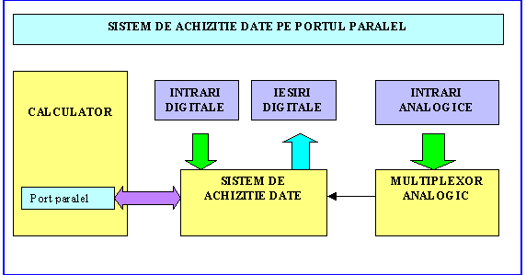
Având în vedere ca portul paralel furnizează o magistrala de date de 8 biţi şi o magistrala de comenzi de 9 biţi dintre care 5 de intrare şi 4 de ieşire, se poate un transfer de date mult mai rapid. Un astfel de sistem de achiziţie conectat la portul paralel este prezentat în continuare.
Sistemul de achiziţie poate sa lucreze independent deci sa conţină sisteme inteligente microprogramate sau poate sa fie o simpla interfaţa prin care calculatorul comanda achiziţia şi realizează transferul.
In cazul în care sistemul de achiziţie este o simpla interfaţa comandata de calculator, programele de achiziţie se afla în totalitate pe calculator, sistemul de achiziţie este un element de execuţie. Are avantajul ca este foarte simplu, ieftin şi flexibil. Întregul pachet de programe se afla pe calculator deci actualizările şi îmbunatăţirile de program se fac numai pe calculator. Principalul dezavantaj îl constituie faptul ca sistemul depinde în totalitate de calculator neputând funcţiona independent de calculator. Dacă sistemul este complex şi pe lângă monitorizare de date face şi comanda, un astfel de sistem nu este prea indicat.
Pentru cazurile când principala funcţie a sistemului este monitorizarea de date eventual pe lângă monitorizare şi câteva comenzi, un sistem controlat în totalitate de calculator, este potrivit.
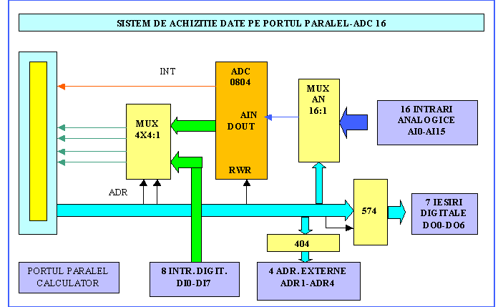
După cum se vede în figura de sus sistemul de achiziţie este comandat de calculator prin intermediul liniilor de control din portul paralel. Datele sunt citite prin cele patru linii de intrare. Ieşirile de date utilizează magistrala de date a portului paralel. Având în vedere ca nu toate calculatoarele dispun de port paralel bi-direcţional s-a preferat ca toate citirile de date sa se facă pe cele patru linii de intrare.
Datele vehiculate au dimensiunea de 8 biţi (un octet). Pentru a putea fi citite s-au folosit 4 multiplexoare 4:1 din care doua pentru citirea datelor de la convertorul AD iar doua pentru citirea datelor de la portul de intrare. S-a folosit o linie de intrare special pentru semnalul INT de la convertorul A/D care indica sfârşitul conversiei.
Startul conversiei este dat de o ieşire a portului paralel legata direct la intrarea RWR a convertorului ADC.
In vederea conectării de multiplexoare suplimentare se mai furnizează patru linii de adresa direct din portul paralel cu specificaţia ca sunt totuşi amplificate prin patru porţi logice 404.
Ieşirile digitale sunt realizate prin buffer-area a 7 linii de date cu ajutorul circuitului 574 comandat de un semnal furnizat tot de portul paralel.
Pentru a creste numărul de intrări analogice se mai ataşează multiplexoare analogice 16:1 Ieşirile fiecărui multiplexor se conectează la cite o intrare analogică a sistemului ADC. Adresarea canalului corespunzător se face prin activarea corespunzătoare a liniilor de adresa ADR1-ADR4 Teoretic se pot ataşa 16 multiplexoare adică cite un multiplexor pentru fiecare intrare analogica a sistemului ADC deci se pot realiza 256 de intrări analogice.

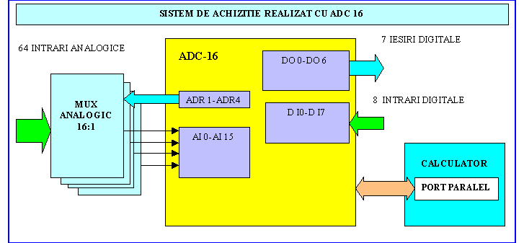
Frecventa de achiziţie depinde de viteza de lucru a calculatorului precum şi de numărul de canale analogice conectate.
Sistemul se pretează pentru achiziţii de date în care se cere o viteza de achiziţie mai ridicata decât la sistemele cu comunicaţie seriala.
Cu toate ca viteza este mai ridicata, nu se poate totuşi compara cu viteza de achiziţie a sistemelor de achiziţie conectate direct pe magistrala interna a calculatorului.
Pentru sistemele industriale viteza oferita este acceptabila. Combinata cu preţul accesibil, fiabilitatea ridicata, şi conectare extrem de simpla la calculator acest sistem este recomandabil pentru a conduce şi monitoriza o gama diversa de procese industriale.

Test de autoevaluare

- -Marcaţi răspunsurile corecte la întrebările următoare.
- -ATENTIE: pot exista unul, niciunul sau mai multe răspunsuri corecte la aceeaşi întrebare.
- -Timp de lucru: 10 minute

1. Rezoluţia unui convertor CAN :
a. Defineşte cea mai mica variaţie a tensiunii pe care convertorul o poate coda
b. Este data de numărul de biţi ai convertorului
c. Este data de timpul de conversie
d. Este data de factorul de rejecţie

2. Convertoarele analog-numerice cu aproximare succesiva conţin cel puţin :
a. 1 Un convertor CNA - numeric analog
b. 2 Un Registru
c. 3 Un comparator
d. 4 O tensiune de referinţă

3. Pooling-ul este :
a. Un sistem de întreruperi
b. Citire periodica
c. Sistem de priorităţi
d. Sistem de acces la memorie

4. DMA-ul este:
a. Un acces direct la memorie
b. Un transfer în care procesorul CPU este implicat
c. Un transfer în care procesorul CPU nu este implicat
d. Mecanismul cel mai eficient, pentru transferul datelor

5. Pentru a creste numărul de intrări analogice se mai ataşează:
a. multiplexoare analogice
b. demultiplexoare analogice
c. convertoare analog-digitale
d. convertoare digitale-analog
Grila de evaluare: 1-a,b; 2-a,b,c,d; 3-b; 4-a,c,d; 5-a,c;.

Rezumat
Elemente introductive despre convertoarele analog numerice

SCADA (Supervisory Control And Data Aquisition)-este un sistem bazat pe calculator avand rolul de comanda şi monitorizare a proceselor tehnologice. Dupa cum se observa şi în denumire, SCADA contine doua componente şi anume:
- supervizare şi control
- achiziţia de date
Cea mai mare parte a datelor achiziţionate în sistemele SCADA o reprezinta valorile analogice. Valorile analogice însa nu pot fi prelucrate în calculator decât în forma digitala. Convertoarele analog numerice sunt componentele care ne permit sa achiziţionam datele analogice din proces, în format digital. în sistemele industriale o mare parte din datele monitorizate sunt de tip analogic. în vedera prelucrării lor prin intermediul sistemelor digitale valorile analogice trebuiesc convertite în valori digitale. Cel mai adesea se folosesc circuite specializate numite Convertoare Analog Numerice (CAN)
Convertorul Analog Numeric (CAN) este un dispozitiv care primeşte un semnal analogic, A şi il transforma într-un semnal numeric, N, cu precizie şi rezoluţie date, prin comparata lui cu o tensiune de referinţă. CAN-urile sunt fi realizate în general în doua feluri:
- convertoare cu integrare în doua pante ;
- convertoare cu aproximare succesiva
Ambele tipuri de convertoare transforma o tensiune de intrare într-un cod numeric proporţional cu tensiunea de intrare.
Convertoarele analog-numerice cu integrare în doua pante conţin un integrator, o schema de control logic, un generator de tact şi un numărător de ieşire.
Parametrii convertoarelor analog numerice
Rezoluţia este data de numărul de biţi ai convertorului. Rezoluţia defineşte cea mai mica variaţie a tensiunii pe care convertorul o poate coda
Timpul de conversie este timpul necesar pentru a obţine la ieşire un semnal numeric proporţional cu semnalul analogic de la intrare având precizia dorita.
Precizia se defineşte ca fiind diferenţa dintre valoarea teoretica a lui E care produce un anumit cuvânt N la ieşire şi valoarea A care generează efectiv acest cuvânt.

Achizitii de date bazate pe calculator

Transferul de date ce are loc intre placa de achiziţie şi calculator trebuie efectuat la viteza şi cantitatea de date impuse de sistemul monitorizat. Ideal ar fi ca viteza şi cantitatea maxima de date pe care vrem sa le culegem din exterior sa depindă numai de parametrii funcţionali ai plăcii de achiziţie. Din păcate comunicarea dintre placa de achiziţie şi memoria calculatorului are limitări serioase impuse de arhitectura PC-ului.
Exista trei posibilităţi de comunicare intre placa de achiziţie şi calculator.
- pooling
- întreruperi
- dma

Utilizarea portului paralel al calculatorului, în achiziţia de date

Sistemele de achiziţie care comunica cu calculatorul prin intermediul portului serial vehiculează date în funcţie de viteza de comunicaţie a portului serial chiar dacă ele pot achiziţiona date la viteze mult mai mari. În cazul în care calculatorul central are nevoie de o cantitate mai mare de date sistemele de achiziţie seriale nu mai fac faţa. O soluţie ar fi sistemele de achiziţie ce utilizează portul paralel pentru comunicaţia de date.
în cazul în care sistemul de achiziţie este o simpla interfaţă comandata de calculator, programele de achiziţie se afla în totalitate pe calculator, sistemul de achiziţie este un element de execuţie. Are avantajul ca este foarte simplu, ieftin şi flexibil. Întregul pachet de programe se află pe calculator deci actualizările şi îmbunatăţirile de program se fac numai pe calculator. Principalul dezavantaj il constituie faptul ca sistemul depinde în totalitate de calculator neputând funcţiona independent de calculator. Dacă sistemul este complex şi pe lângă monitorizare de date face şi comanda, un astfel de sistem nu este prea indicat.

Rezultate aşteptate

După studierea acestui modul, ar trebui sa cunoaşteţi:
- Care sunt principale sisteme de achiziţii de date în sistemele SCADA
- Ce reprezinta şi cum funcţionează convertoarele analog numerice
- Cum sunt realizate sistemele de achiziţii de date bazate pe calculator
- Cum se utilizează portul paralel al calculatorului, în achiziţia de date

Termeni esenţiali

Termen | Descriere
SCADA | Supervisory Control And Data Aquisition
CAN | Convertor analog numeric
DMA | Direct Memory Acces - se efectuează transferul de date în paralel cu activitatea CPU
Pooling | Metoda prin care registrul de stare al plăcii de achiziţie este citit periodic dictat de un timer al CPU e
Întreruperi | Metoda prin care placa de achiziţie are capabilitatea de a întrerupe CPU de fiecare data când trebuiesc transferate date
Rezoluţia | Rezoluţia este dată de numărul de biţi ai convertorului
Timpul de conversie | Timpul necesar pentru a obţine la ieşire un semnal numeric proporţional cu semnalul analogic de la intrare având precizia dorita.

Recomandări bibliografice

- [1] A. Daneels - What is SCADA -International Conference on Accelerator and Large Experimental Physics Control Systems, 1999, Trieste, Italy
- [2] Gavril Toderean, Microprocesoare Univ. Tehnica Cluj, 1994
- [3] Mircea Dulau, Automatizarea proceselor termice şi chimice- Universitatea "Petru MaiorTargu Mures, 2002
- [4] Traian Tur,Brevet de inventie nr:11863 "Sistem pentru automatizarea şi monitorizarea proceselor industriale", OSIM, 2003
- [5] Jeff Kent, C++ fara mistere,Ed.Rosetti Educational 2004 .
- [6] Boldur Barbat - Informatica industriala - Programarea în timp real – Institutul Central pentru Conducere şi informatica 1984
- [7] Ioan Babuita – Conducerea automata a proceselor – Ed. Facla 1985
- [8] Ghercioiu-National în struments - Orizonturi în instrumentatie 1995
- [9] Radu Dobrescu - Automate programabile Ed Acad 1986
- [10]Grigore Stolojanu - Prelucrarea numerica a semnalului vocal

Link-uri utile
- 1. http://www.free-scada.org/ - Free SCADA - 2009.
- 2. http://www.7t.dk/igss/default.asp - IGSS SCADA System - 2009
- 3. http://www.7t.dk/igss/default.asp?showid=374 - IGSS Online SCADA Training - 2009
- 4. http://www.7t.dk/free-scada-software/index.html- IGSS Free SCADA Software -2009
- 5. http://www.citect.com/ - CITECT SCADA -2009
- 6. http://www.citect.com/index.php?option=com_content&view=article&id=1457&Itemid=1314 - Download CITECT demo - 2009
- 7. http://www.indusoft.com/index.asp - INDUSOFT SCADA - 2009
- 8 http://www.gefanuc.com/products/2819 - Proficy HMI/SCADA - CIMPLICITY - 2009.
- 9. http://www.genlogic.com/ - Dynamic Graphics, Data Visualization, Human-Machine Interface (HMI) - 2010
- 10 http://www.genlogic.com/demos.html - On-Line Java and AJAX Demos - 2010
- 11 http://www.free-scada.org/ - - 2009
- 12 http://www.free-scada.org/ - - 2009

Test de evaluare
- -Marcaţi răspunsurile corecte la întrebările următoare.
- -ATENTIE: pot exista unul, niciunul sau mai multe răspunsuri corecte la aceeaşi întrebare.
- -Timp de lucru: 10 minute

1. Ce este un convertor Analog-Numeric (CAN):
a. Este un dispozitiv electronic care primeşte un semnal analogic, şi îl transforma într-un semnal numeric
b. Este un dispozitiv electronic care primeşte un semnal numeric, şi îl transforma într-un semnal analogic
c. Este un dispozitiv electronic care primeşte un semnal analogic, şi îl transforma într-un semnal digital
d. Este un dispozitiv electronic care primeşte un semnal digital, şi îl transforma într-un semnal analogic

2. Ce este timpul de conversie al unui CAN ?
a. Este timpul necesar pentru a obţine la ieşire un semnal numeric proporţional cu semnalul analogic de la intrare având precizia dorita.
b. Este timpul dintre doua conversii succesive
c. Este timpul de întârziere datorat operaţiilor de conversie
d. Este timpul mediu de conversie

3. Ce sunt întreruperile ?
a. Sunt semnale hardware care provin de la periferice
b. Mecanisme pentru tratarea întreruperilor de tensiune
c. Mod de lucru al sistemelor de achiziţie date
d. Momentele când se efectuează transferul de date

4. Cine furnizează vectorul de întrerupere?
a. Vectorul de întreruperi
b. Dispozitivul care a făcut întreruperea
c. Unitatea centrala
d. Controlerul de întreruperi

5. Cine iniţiază o achiziţie de date într-un sistem master-slave ?
a. Sistemul de întreruperi
b. Aplicaţia din sistemul de achiziţie
c. Unitatea centrala
d. Sistemul de achiziţie

Grila de evaluare: 1-a,c; 2-a; 3-a; 4-d; 5-c,.

